|  |  |
| --- | --- |
| + | **Nr 186 Czerwiec 2023 r.** |
| **Gazeta Dolnośląskiego Zespołu Szkół Specjalnych przy Szpitalu Uzdrowiskowym dla Dzieci „Jagusia”**  **w Kudowie -Zdroju , ul. Słoneczna 17, (074) 8661-733 , (074) 8664-724** | |

**Kochani -**„Minuta śmiechu przedłuża życie o godzinę” – chińskie przysłowie znajduje potwierdzenie w naukowych badaniach. Gdy się śmiejemy, w organizmie zwiększa się wydzielanie endorfin, naturalnych opiatów, zwanych hormonami szczęścia, które redukują ból i odprężają. Śmiech sprawia, że głębiej oddychamy, a więc jesteśmy lepiej natlenieni, a krew krąży szybciej. Śmiech jest też świetną szczepionką dla naszego układu odpornościowego, stymuluje go i wzmaga produkcję limfocytów.

Wkrótce nadejdą wakacje i pretekstów do śmiechu będzie znacznie więcej. Korzystajcie z tych okazji, radujcie się beztrosko, ale nie zapominajcie o zasadach bezpieczeństwa, aby frajda z życia mogła trwać bardzo długo.

Życzymy Wam słonecznego lata i wspaniałych przygód!

Redakcja

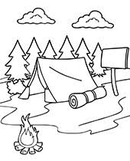 **1**

**Wakacje radosne… ale bezpieczne**!

Już niedługo wakacje! Lato! Słońce! Morze! Góry! Wieś! Lody! Radość! Jezioro! Rodzinka! Plaża! Cola! Nie możemy jednak zapomnieć o zasadach bezpieczeństwa. Wiem, że są śmiertelnie nudne, ale musisz ich przestrzegać, jeśli nie chcesz połowy wakacji spędzić w szpitalu.

**BEZPIECZNIE NAD WODĄ**

1. Kąp się tylko w miejscach strzeżonych przez ratownika.

2. Nie wchodź do wody zaraz po jedzeniu.

3. Nie skacz na główkę do wody.

4. Stosuj krem z filtrem.

5. Nie zapominaj o czapce lub kapeluszu!

6. Możesz wchodzić do wody tylko wtedy, gdy na plaży wywieszona jest biała flaga.

7. Nie wywoź znad morza pamiątek w postaci żywych żółwików, meduz i rybek.

**BEZPIECZNIE W GÓRACH**

1. Nie wspinaj się podczas brzydkiej pogody.

2. Nie zabieraj ze sobą plecaka, który przygniata do ziemi. Pakuj się z głową.

3. Nie zrywaj roślin chronionych.

4. Nie schodź ze szlaku.

5. Ubieraj się stosownie do pogody.



2

**BEZPIECZNIE W MIEŚCIE**

1. Korzystaj z rowerów, deskorolek i hulajnóg ostrożnie. Pamiętaj o kasku.

2. Podczas jazdy na rowerze korzystaj z dróg rowerowych.

3. Baw się tylko w miejscach do tego przeznaczonych. Plac budowy nie służy do zabawy!

4. Przechodź przez ulicę tylko w miejscach do tego przeznaczonych.

5. Przechodź przez ulicę tylko na zielonym świetle.

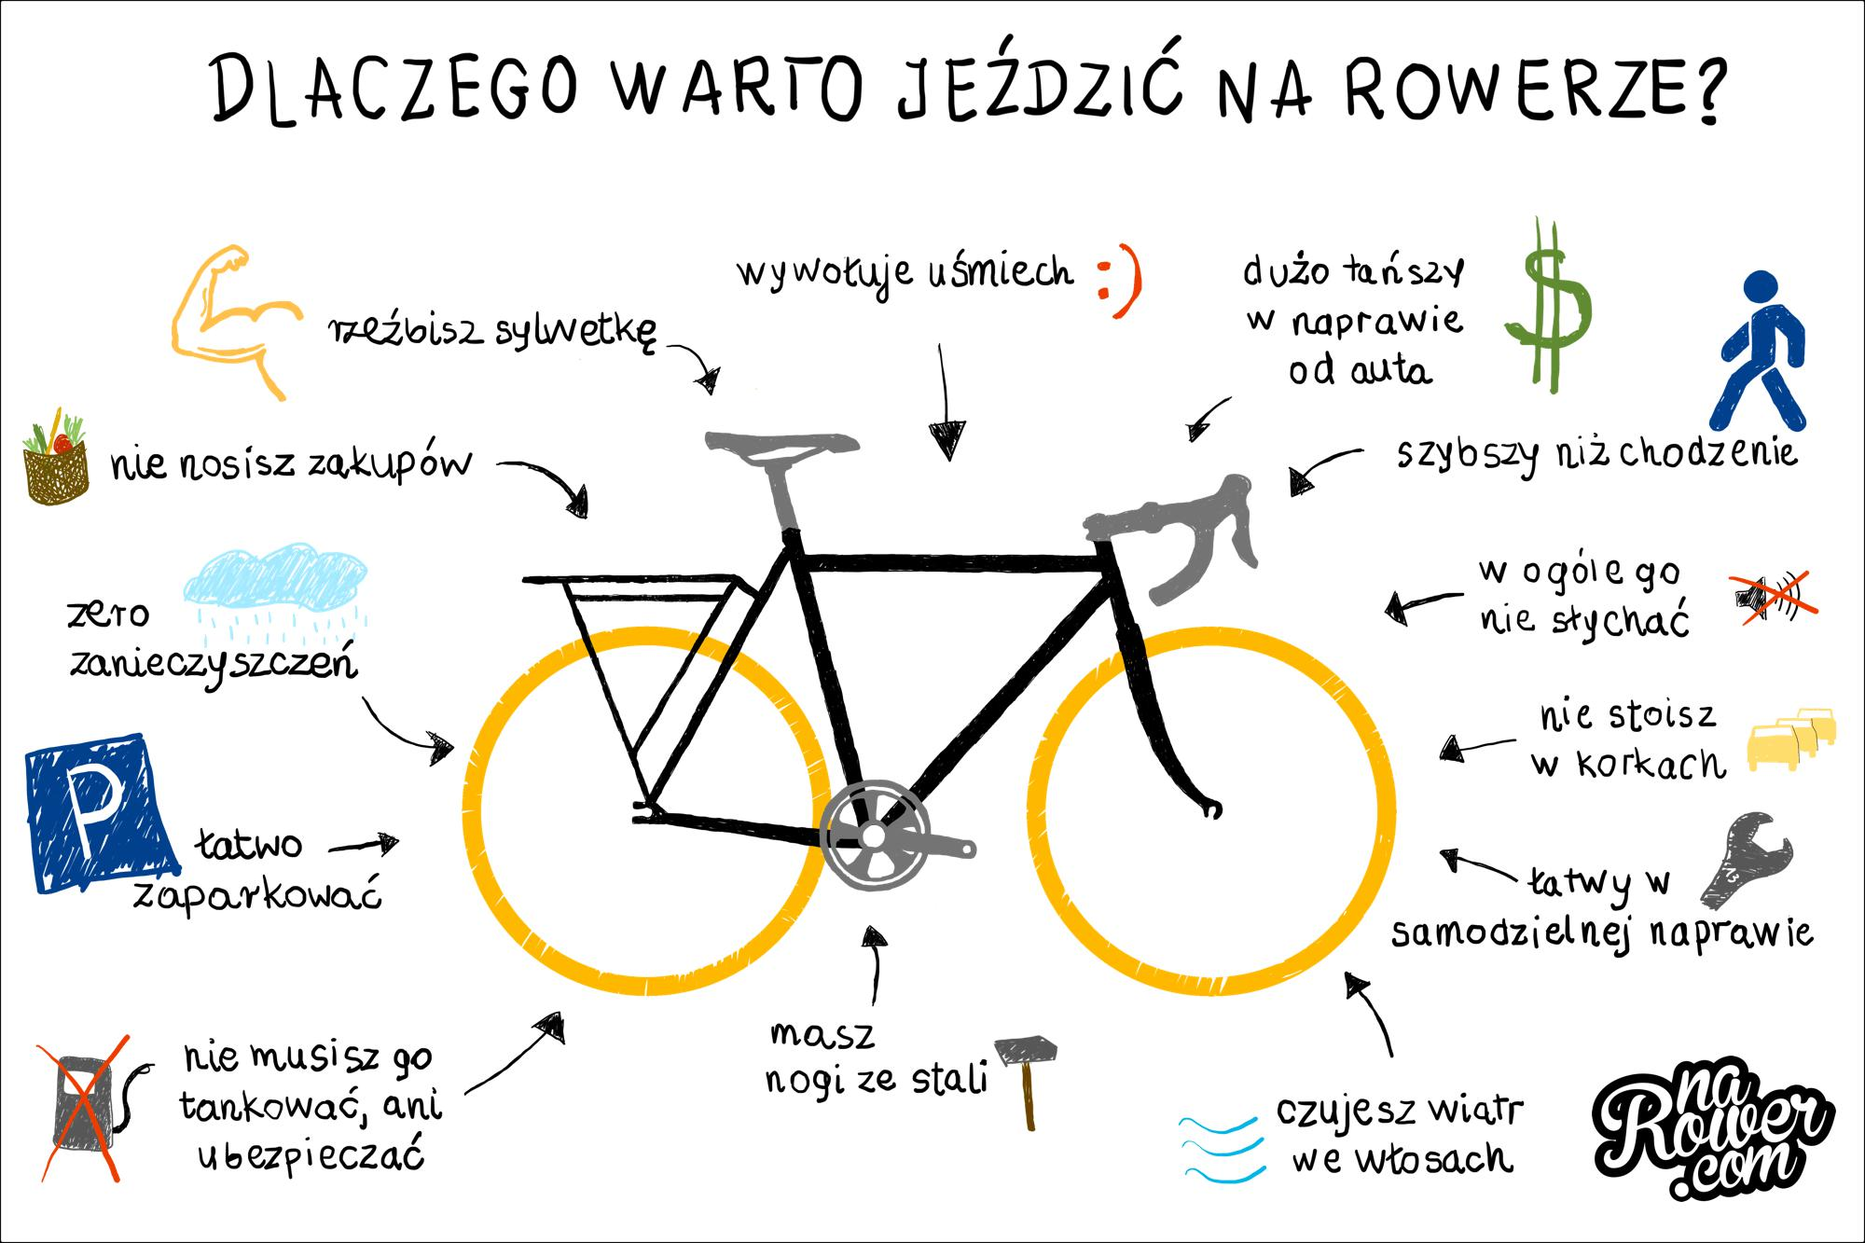

**BEZPIECZNIE W LESIE**

1. Nie schodź ze ścieżek.

2. Nie niszcz roślin.

3. Nie przeszkadzaj zwierzętom.

4. Nie zostawiaj śmieci.

5. Nie hałasuj.

6. Nie wywołuj wilka z lasu 😊

3

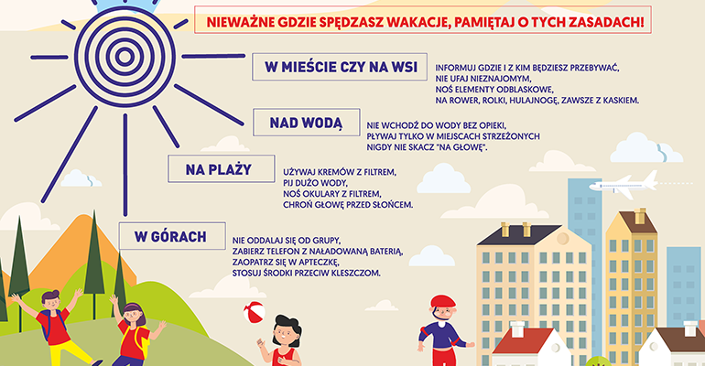https://powiatczestochowski.pl/kruszyna/bezpieczne-wakacje-2023/

**Przepis na udane wakacje:**

**SKŁADNIKI:** 1 kilogram dobrego humoru, 1 łyżka stołowa twórczego myślenia, 1 dzbanek szczęścia, ¾ szklanki odwagi, 5 uśmiechów, garść radości, 3 kilogramy dobrej pogody, ½ łyżeczki relaksu, słońce w oliwce do smarowania :)

**SPOSÓB PRZYGOTOWANIA**: Wszystkie składniki dobrze wymieszać aż do uzyskania pogodnej konsystencji. Włożyć do formy, wysmarowanej ciepłym wiatrem i piec w promieniach słońca przez dwa miesiące. Uwaga dla alergików! Przed podaniem, zmoczyć morską wodą. :) **Życzymy udanych wakacji!**

Redakcja

4

https://pl.pinterest.com/pin/143552925

5

**Miesiąc w ,,Jagusi”**

Ten czas spędzony w sanatorium był pełen wrażeń i zabaw. Najbardziej utkwił mi w pamięci Dzień Dziecka i jego atrakcje. Był przepyszny podwieczorek, smaczne lody i musli, które sami przygotowaliśmy. A jeszcze później turniej Mam Talent, który wygrał roztańczony Franek i wreszcie wieczorem ognisko z kiełbaskami i sałatką- mniaam! Wciąż odbywały się różne spacery i wycieczki, np. do Parku Zdrojowego, do Kaplicy Czaszek, w Góry Stołowe czy do skansenu ,,Szlak Ginących Zawodów”. Głównie pan Tadeusz opowiadał nam o Kudowie, jej dziejach i tajemnicach, których nie będę teraz zdradzała.

Opowiem za to trochę o wychowawcach- pani Bogusia jest przemiła i bardzo wrażliwa i radosna- jak przyjedziesz, to sam się przekonasz.

Pani Iza jest żywiołowa, pomysłowa i energiczna, organizuje warsztaty kulinarne.

Pan Eugeniusz- śmieszny, wesoły , energiczny i wysportowany pan, u którego chłopcy robią ćwiczenia i później się meldują.

W,,Jagusi” są zasady, których trzeba przestrzegać, ale pobyt tutaj pokazał mi, że trzeba walczyć o swoje życie, zdrowie i samopoczucie.

Pozdrawia Dominika z pokoju 205

**Nic o nas bez nas😊**

**Kilka najciekawszych osób z turnusu**:

**Ola-** fryzjerka, kosmetyczka i mechanik w jednej osobie, trzy razy pofarbowała włosy, obcięła grzywkę i trzy razy w ciągu tygodnia zmieniła pokój. Zakochana w Marcelu.

**Maja-** chyba zostaje na następny turnus, wciąż zakłada to, co Ola( jest czarne).

**Lena L**-też jest czarna, droczy się z Marcelem, w którym się zakochała.

**Lena S**.- też zakochana w Marcelu i też czarna, w pokoju z bachorkami.

**Marcel-** ma branie, zakochany w swoim byłym, ciągle marudzi.

**Julka-**kocha Zuzię, źle pofarbowała Oli włosy.

**Zuza-** kocha Julkę, choć ma przez nią zielone włosy.

6

**Pani Daria-** ma ciągle focha, nie lubi pokoju 205, gdzie mieszkają: Ola, Tosia, Lena, Dominika i Julka.

**Pani Danusia**- nie przestrzega RODO i nie obowiązują ją tu żadne prawa, ostatnio zrobiła sobie brwi i obcięła włosy w ramach poprawy wizerunku.

**Krzysiek i Olek**- najlepsi przyjaciele pokoju 205, w którym rozwalili drzwi od prysznica.

**Blanka**- z poprzedniego turnusu, strasznie się rządzi- jest z Kubą.

**Najlepsze shipy** według nas, to:

Wiki+ Marcel, Zuzia+ Julka+ Antek, Blanka+ kuba, Gabrysia+ Janek, Zuza+ Franek+ Laura, Laura L + Dominik( nowy), Tosia+ Marcel, Krystyna( Krystian) + Lena S., Ola+ Tosia( przyjaciółki), Igor+ Wiki( blondi), Krzysiek+ Olek.

**Najlepsi dorośli:** pani Iza, pan Eugeniusz, pani Bogusia, panie pielęgniarki, pani Irena, pan Damian, pani Karolina, pani od polskiego, pani dyrektor.

**Turnusowe love story-** Wiktoria Blondi jest zakochana w Igorze, lubi tulić się do jego bluzy. Powinni być razem!

**Najgłupsze momenty Dżagusi-**

O 22/40 posmarowałam rękę Julki pianką do golenia, miała później taką rękę jakby zbierała dary.

Krzysiek i Olek rozwalili nam drzwi od łazienki, co bardzo utrudniło nam życie.

Nocne farbowanie włosów, wylewanie Lenie płynów i skisłego mleka pod prysznic, żeby się poślizgnęła- udało się 5 razy, piski i krzyki w pokoju 205 na widok muchy, przywitanie nowego, kłótnie Oli z panią Danusią. namiot z koców w 205, zepsucie firanki w 201, obgadywanie Marcela w dyżurce, zwinięcie głośnika Kacpra przez Olę i dzieci, posikanie się Macela na spacerze z panem Damianem.

Selekcji i oceny dokonały Ola i Tosia

7

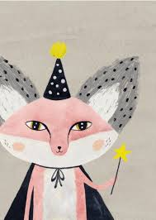

<https://rulonik.pl/plakat/2534/czary-mary>

**Czary- mary, hokus- pokus…**

Grupy IV i V brały udział w pokazie iluzjonisty, który zorganizowała biblioteka miejska w Kudowie- Zdroju. Pokaz był niezwykle inspirujący i zapoczątkował szereg ciekawych wydarzeń , których świadkami lub uczestnikami byliśmy.

I tak oto:

W pokoju 202 powstała Narnia i obserwowano tajemnicze zaginięcia Janka, Jasiu w dziwny sposób zdał poprawkę z angielskiego, Kacper walczył z uzależnieniem a Laura została królową dram, pani Danusia rozpoczęła tajną akcję szukania naszej bielizny w koszach na śmieci, a między panią Izą i panem Eugeniuszem nawiązała się bardzo tajemnicza relacja. A skoro już przy nietypowych relacjach jesteśmy, to warto wspomnieć, że pani Dagmara podrywała brata Sylwii i w wielkiej tajemnicy wszyscy obserwują Instagrama pani Darii. Wspomnieć także należy o zaginionej w niewyjaśnionych okolicznościach torebce Kuby i pojawiających się znienacka napadach dobrego nastroju u pani Danusi. Najbardziej tajemnicze były spotkania w 202 i 203.

Trudno uwierzyć, ale są wśród nas czarodzieje…

Małgorzata

8

**Plotki Ciotki Klotki**

Sylwia tuli się do wszystkich w poszukiwaniu ciepełka,

Łukasz olśnił swoją emo fryzurą,

Kubie wciąż coś ginęło,

Blanka okazała się być nie ssakiem, a gryzoniem,

Dzieci śmieci pani dyrektor na stołówce,

Hot siostry i brat Sylwii,

Antek vs piłka, Pan Krzysiu i mała syrenka- polecamy obejrzenie tego filmu panu Krzysztofowi,

Sylwia i jej gra za 69, 97 zł.,

Pan Damian i jego gubienie dzieci, Sylwia z psem na terenoterapii,

Drewniane telefony na stołówce.

**Ciotka Klotka** dostrzegła następujące shipy:

Łukasz+ Oskar, Janek+ Gabrysia, Igor+ Sylwia, Łukasz+ Sylwia, Sylwia+ Ania, Ania+ Krzysiu miedziany, Gabrysia+ Ania+ Sylwia+ Maja+ Blanka+ Lena i wiele, wiele innych w przeróżnych konstelacjach.

Ploty zebrały: Blanka, Sylwia w towarzystwie Łukasza i Oskara

<https://naukawpolsce.pl/aktualnosci/news>

9

**Drugi raz w tej samej rzece**

Gdy przyjechałam tu drugi raz, obawiałam się tylko tego, czy spotkam fajnych ludzi. Na szczęście przyjechałam z przyjaciółką, więc samotność nam nie groziła. Naszymi współlokatorkami zostały dwie Wiktorie i kiedy się zwracamy do jednej z nich, to obie reagują. Tak dobrze się ze sobą dograłyśmy, że mamy teraz problemy z pielęgniarkami, które zarzucają nam, że jesteśmy zbyt głośne.

Pani Bogusia przyłapała nas w czasie bitwy o moją poduszkę- weszła do naszego pokoju akurat wtedy, gdy leżałyśmy jedna na drugiej, a było nas cztery, czyli niezły stosik.Wszystko przez to, że roznosi nas młodzieńcza energia.

Blondi, czyli jedna z moich współlokatorek, zaczęła od końca maja spotykać się z chłopakiem o imieniu Kamil. Oboje mówiąo sobie,,miś”, ale jednen jest mały, a drugi duży. I dlatego nazywamy Kamila Big Baer. Przez tę ich wielką miłość straciłyśmy koleżankę, bo ona bez przerwy z nim rozmawia lub do niego pisze, a on trochę za często do nas przychodzi, cierpimy na brak intymności.

Równie częstym gościem jest u nas Julka z pokoju 205, ostatnio farbowała u nas włosy na niebiesko. O innych sekretach z mojego pokoju taktownie zamilknę, ale wierzcie mi, że działo się bardzo dużo i nie brakowało koszmarów i przypałów.

Cieszę się, że trafiłam na takie dziewczyny, bo dobrze mi się z nimi żyje i mam nadzieję utrzymać z nimi kontakt.

PS Blondi zerwała z Kamilem 12.czerwca.

Oliwia z klasy 7

**Co w trawie piszczy?**

Romans między Blanką i Jakubem zakończył się po trzech dniach, ale oni wciąż bardzo się lubią.

Jasiu i Gabrysia tulili się do siebie w pokoju dziewcząt.

Franek dał kosza Laurze i związał się z Zuzią (oboje są na etapie edukacji wczesnoszkolnej) 😊

W trzeciej szafie w pokoju 202 znajduje się Narnia.

10

Krzysiu nie chciał obejrzeć ,,Małej syrenki”, więc Ania i Sylwia się na niego obraziły.

Jasiu ogrywa wszystkich w szachy.

Marcel rozdaje bluzy swoim fankom.

Ola robi duże zamieszanie w pokoju 205.

Dziewczyny z pokoju 201 są bardzo głośne , nawet w czasie ciszy nocnej.

Łukasz przyjechał tu zrzucić swoją ponad kilogramową nadwagę.

Zosia gra lepiej w piłkę nożną od wielu chłopaków z ,, Jagusi”.

Kuba skacze z kwiatka na kwiatek.

Leon okazał się być bardzo dobrym siatkarzem.

Lena S. narzeka na swoje współlokatorki.

Pan Eugeniusz ogrywa każdego w każdej dyscyplinie sportu.

Co w trawie piszczy dowiedziała się **Maja**

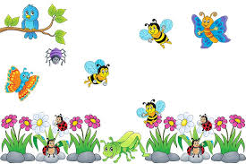

https://przedszkouczek.pl/2021/05/02/co-w-trawie-piszczy

11

**,,Jagusia” pod lupą** 

Pan Eugeniusz, to taki dziwny człowiek, bo potrafi grać dobrze w szachy, a boi się pani Izy.

Pan Tadeusz lubi grać na gitarze, ale chyba tak samo mocno lubi włóczyć się po górach.

Pani Iza jest wyluzowana i zabawna, a przy okazji ładnie się ubiera.

Pani Bogusia jest niezwykle miła i spokojna.

Pani Kasia- bardzo sympatyczna i wyrozumiała.

Pani Karolina- miła i kochana, bardzo lubi zwierzęta, uczy niemieckiego.

Bardzo lubimy panią dyrektor, która uczy matematyki.

Pani Ela uczy historii, da się lubić, ale nie wiemy, czy ona nas lubi.

Pan Mariusz od informatyki jest bardzo fajny i zabawny.

Pan Damian jest miły i prowadzi fajne Laboratoria przyszłości.

Pani Tosia , moja imienniczka, uczy maluchy, techniki i plastyki, bardzo poważna.

Pani Beata uczy angielskiego- miła i lubi filmy.

Pani Dorotka uczy nas polskiego- jest bardzo zabawna i megamega fajna.

Pani Danusia, bardzo często się wnerwia, ale jest miła. Ostatnio zrobiła sobie nowe brwi i obcięła włosy.

Pani Daria jest stylowa, modna , fajna i młoda.

Pani Basia- pracowita i pomocna, zawsze pocieszy.

 12

**O nas**

Lena S.-lubi brokat, zakochana w Marcelu.

Tosia- tak samo jak Lena S. kocha błysk i Marcela, tapeciara.

Olcia- niezrównoważona, podobnie jak jej psiapsiółki kocha Marcela.

Wiczka- kochana psiapsi Tosi, Oli, Leny i Marcela.

Marcel- trochę fałszywy, ale zabawny.

Krystian zwany Krystynką- śmieszny, ostatnio niemal złamał nos.

Lena L. – fajna, zostala zmanipulowana przez Marcela.

Tomek- nie słucha się pań , na spacerach zawsze idzie ostatni.

Dominika- agresywna, ale śmieszna i momentami fajna.

Julka- kocha Zuzię, jest dziwna i emo.

Antek- energiczny, porąbany, mega dziwny.

Blanka- jest tu drugi turnus i się strasznie rządzi.

Maja- chyba zostaje na drugi turnus, fajna, ale nie szaleję za nią.

**Śmieszne momenty 😊**

Marcel wciągał nosem kwiatki i liście, a Lena stanęła na stosie drewna i op chwili spadła.

Tosia farbowała włosy Oli, ale przy okazji pofarbowała całą łazienkę.

Ola porwała dziecko na boisku.

Dużo się dzieje w pokojach- wśród dziewczyn wyróżnia się pokój 205 ( ciągłe akcje) i 201( strasznie głośno), a wśród chłopców 105- tam stale mają odklejkę!

W pokoju 101 strasznie śmierdzi i wszyscy wiedzą dlaczego☹

**Serdecznie zapraszamy- przyjeżdzajcie!**

Antonina B. i Lena S.

13

**POZOSTAŃMY W KONTAKCIE**



Redakcja: młodzież klas starszych Blanka , Tosia, Lena, Maja, Ola, Sylwia , Oliwia

Opieka redakcyjna: Dorota Balawajder

14